附件

**江宁区2025年第二批应用场景开发建设项目信息**

1.智能柔性折弯中心配件加工生产项目

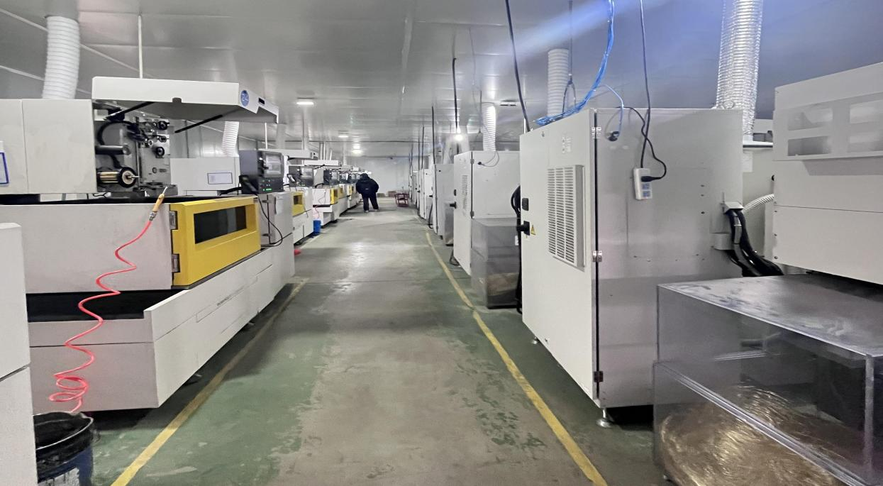搭建单位：南京市蓝巨智能精密机械有限责任公司

合作方向：1. 图像识别算法；2. 设备数采技术

联系方式：高主任 025-86165887

有效期限：2025.01-2025.12

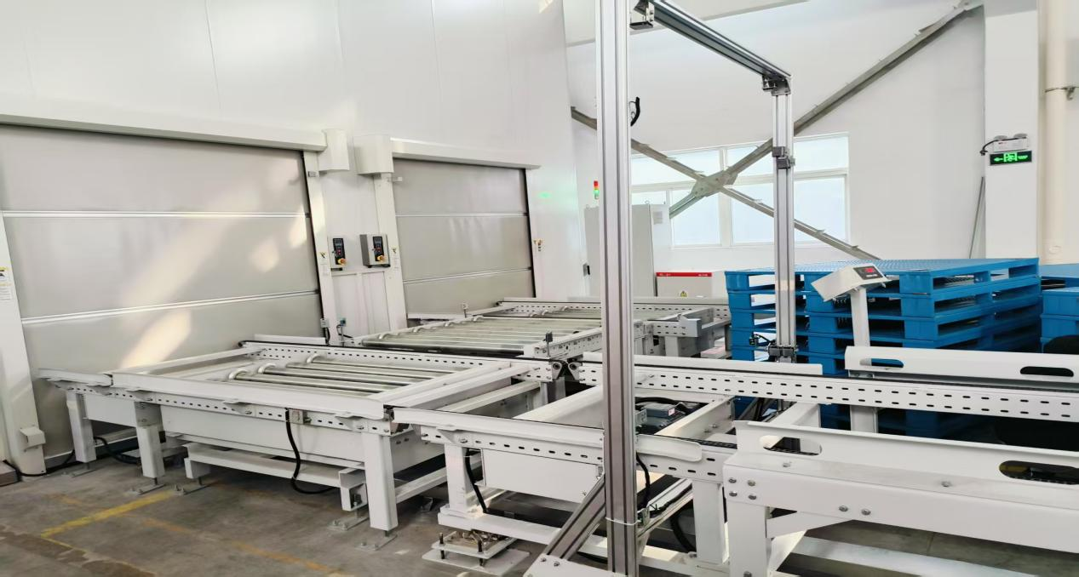2.天华院南京公司智能工厂建设项目智能立体仓储系统

搭建单位：天华院（南京）智能制造有限公司

合作方向：大数据分析技术

联系方式：戴主任 025-86129220

有效期限：2025.01-2025.12

3.设备刀具监控

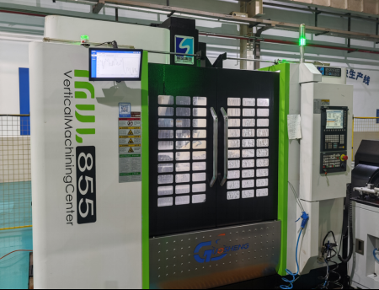搭建单位：南京工艺装备制造有限公司

合作方向：1. 图像识别算法；2. 设备数采技术

联系方式：戴主任 025-86129220

有效期限：2025.01-2025.12

4.人机协同的开关设备智能焊接

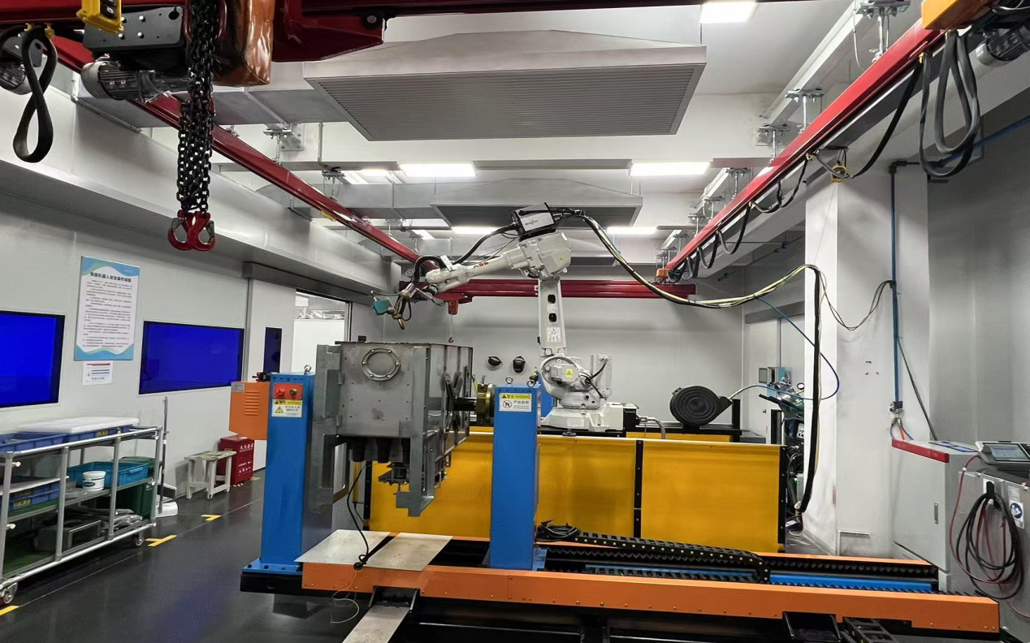搭建单位：南京开关厂股份有限公司

合作方向：1. 图像识别算法；2. 大数据分析技术

联系方式：戴主任 025-86129220

有效期限：2025.01-2025.12

5.智能化安全生产平台

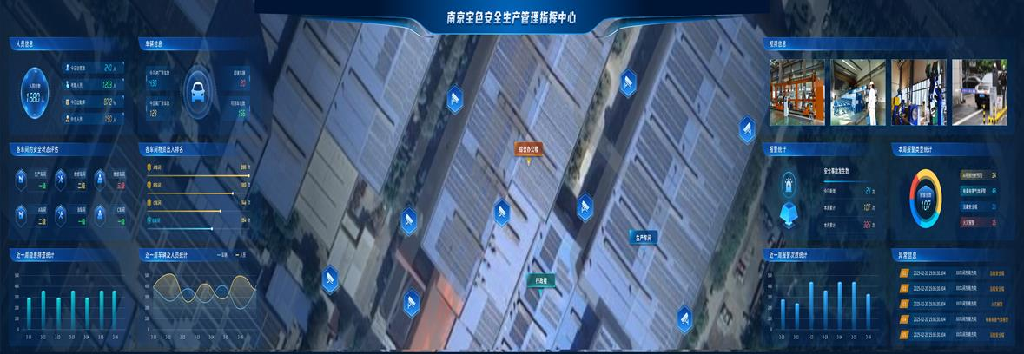搭建单位：南京宝色股份公司

合作方向：大数据分析技术

联系方式：戴主任 025-86129220

有效期限：2025.01-2025.12

6.产品数字化研发设计

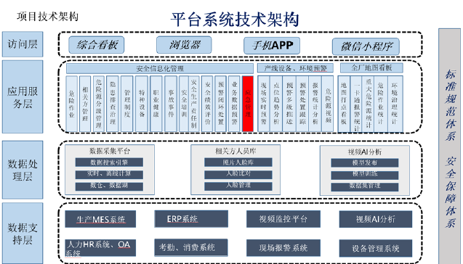搭建平台：南京宝色股份公司

合作方向：大数据分析技术

联系方式：戴主任 025-86129220

有效期限：2025.01-2025.12

7.基于自动化装备的工艺产线柔性制造

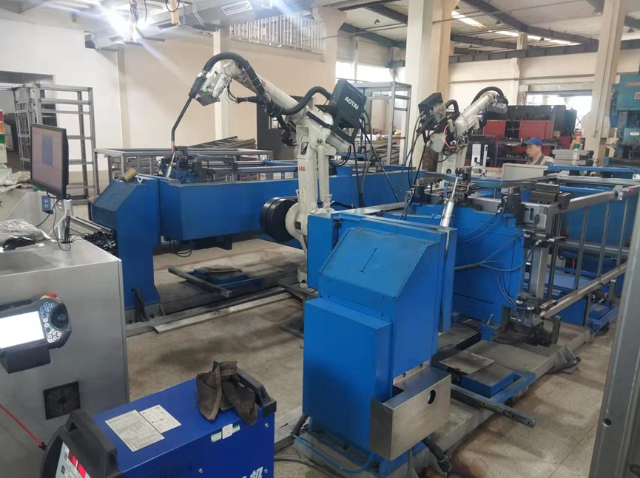搭建单位：南京佳盛机电器材制造有限公司

合作方向：大数据分析技术

联系方式：戴主任 025-86129220

有效期限：2025.01-2025.12

8.工序管理及条码追溯系统

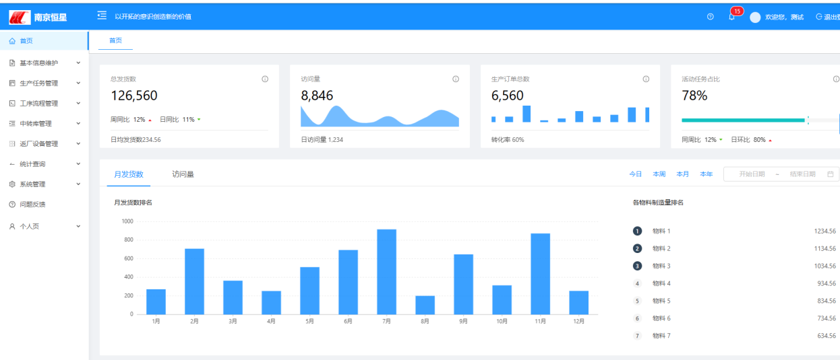搭建单位：南京恒星自动化设备有限公司

合作方向：1.大数据分析技术 2.图像识别算法

联系方式：贺主任 025-52748066

有效期限：2025.01-2025.12

9.宁卫医养智慧养老服务平台

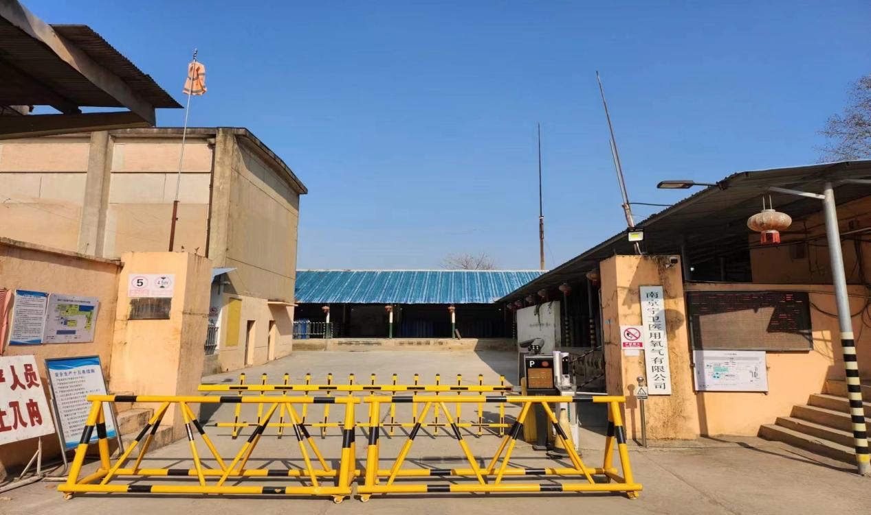搭建平台：南京宁卫医用氧气有限公司

合作方向：1.智慧养老工程；2.大数据分析技术

联系方式：贺主任 025-52748066

有效期限：2025.01-2025.12

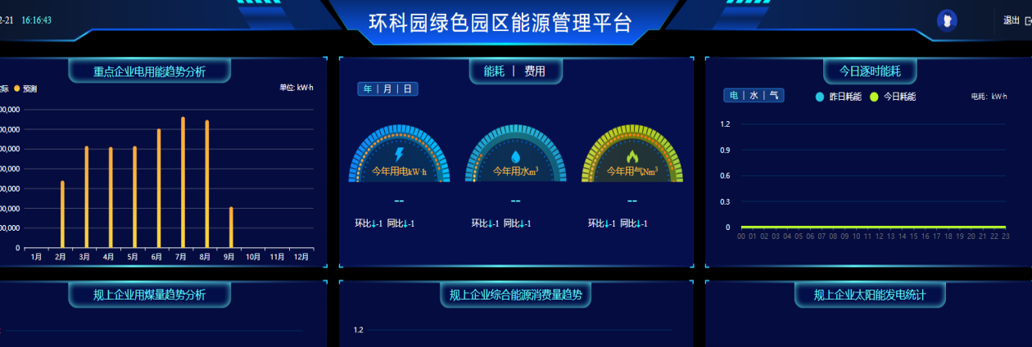10.“产业园”能碳双降与零碳转型应用场景

搭建平台：江苏龙腾工程设计股份有限公司

合作方向：1.5G+能源管控；2.碳核算、碳减排测算方法研究技术；3.大数据分析与预测；4.零碳园区/工厂建设

联系方式：张主任 025-52770558

有效期限：2025.01-2025.12

11.龙腾大模型数智集成平台场景

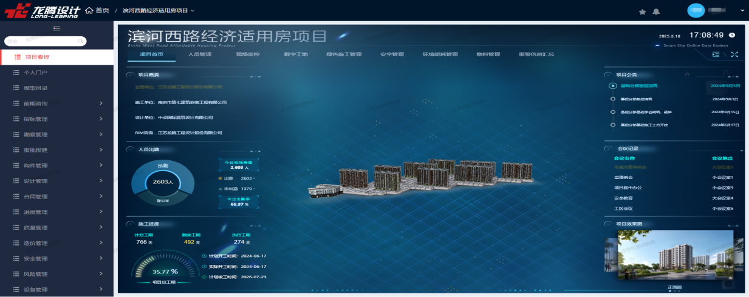搭建平台：江苏龙腾工程设计股份有限公司

合作方向：1. 图像识别算法；2. 5G物联网设备接入

联系方式：张主任 025-52770558

有效期限：2025.01-2025.12

12.海陆空驾驶模拟装置平台

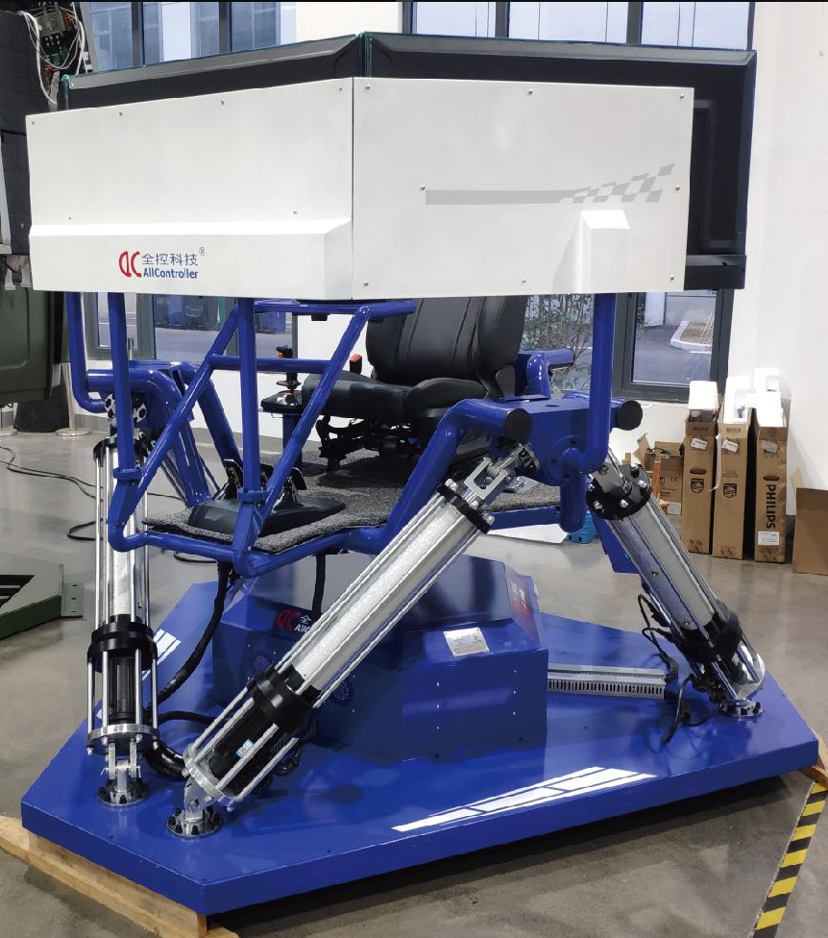搭建平台：南京全控航空科技有限公司

合作方向：该产品下游主要是伺服电机，伺服驱动器以及电动缸厂家，目前原有的自由度仿真平台大多采用液压电动缸，通过产品的研发，会催生下游市场的稳定增长，对带动该产业的发展有着一定的推动作用，同时与上游的VR/AR内容公司也会有一定密切的联系，通过丰富多彩的直观内容呈现，促使体验效果更加逼真。

联系方式：戴主任 025-52701687

有效期限：2025.01-2025.12

13.佳软钢材云进销存管理软件

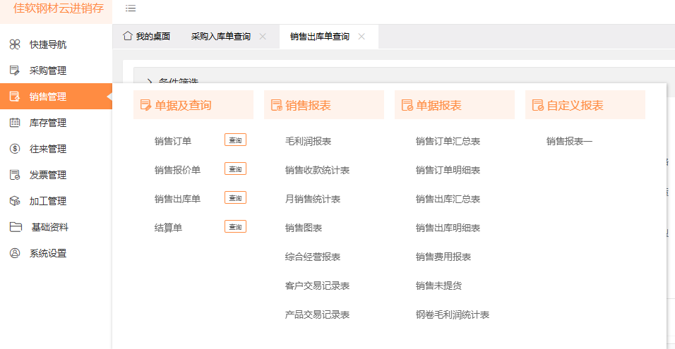搭建平台：南京誉源金属制品有限公司

合作方向：1、大数据分析与挖掘技术；2、智慧服务；3、平台运维

联系方式：许主任 025-52292336

有效期限：2025.01-2025.12

14.IER化滤再生中试线搭建（3R-Regen）

搭建平台：美埃（中国）环境科技股份有限公司

合作方向：IER化滤再生技术

联系方式：王主任025-52755311

有效期限：2025.01-2025.12

15.生产计划优化

搭建平台：南京沪江复合材料股份有限公司

合作方向：APS高级排程

联系方式：王主任025-52755311

有效期限：2025.01-2025.12

16.年产1000吨金属货架生产线项目

搭建平台：南京财利来金属制品有限公司

合作方向：图像识别算法、大数据分析技术

联系方式：缪主任 025-86100636

有效期限：2025.01-2025.12

17.工业重型齿轮传动装置加工及试验能力提升技术改造项目

搭建平台：南京高精齿轮集团有限公司

合作方向：1.数控车铣复合加工设备；2.数控立式圆筒磨床联系方式：谭主任 025-87180562

有效期限：2025.01-2025.12

18.创新大分子XDC药物的研发、XDC原液的中试生产项目

搭建平台：南京昂科免疫生物医药有限公司

合作方向：1.生物反应装置；2.制剂罐装生产装置

联系方式：谭主任 025-87180562

有效期限：2025.01-2025.12

19.变压器在线监测产业化升级项目

搭建平台：南京电研电力自动化股份有限公司

合作方向：1.在线监测装置；2.数模一体测试仪器设备联系方式：谭主任 025-87180562

有效期限：2025.01-2025.12

20.新能源汽车三电系统结构件生产线项目

搭建平台：江苏锎森新能源科技有限公司

合作方向：1.冲压设备；2.金属材料加工；3.烘干保温装置方式：谭主任 025-87180562

有效期限：2025.01-2025.12

21.风力发电机生产线及试验站升级改造项目

搭建平台：南京汽轮电机长风新能源股份有限公司

合作方向：1.数控机床；2.金属加工制造方式：

联系方式：谭主任 025-87180562

有效期限：2025.01-2025.12

22.用于药物研发的活性分子发现小试项目

搭建平台：南京磐达瀚美生物科技有限公司

合作方向：1.细胞培育原材；2.细胞培养装置

联系方式：谭主任 025-87180562

有效期限：2025.01-2025.12

23.软通南京软件与数字技术服务交付中心项目

搭建平台：南京软通动力信息技术服务有限公司

合作方向：信息通信设施

联系方式：谭主任 025-87180562

有效期限：2025.01-2025.12

24.生物科研实验室项目

搭建平台：南京高斯生物科技有限公司

合作方向：生物科研仪器

联系方式：谭主任 025-87180562

有效期限：2025.01-2025.12

25.源网荷储一体化园区微电网集群关键技术研究与应用

搭建平台：国电南京自动化股份有限公司/南京国电南自电网自动化有限公司

合作方向：区域虚拟电厂建设方；系统软件商；安全系统提供商

联系方式：杨主任025-52110623

有效期限：2025.01-2025.12

26.虚拟电厂分层分区分群动态等值建模技术

搭建平台：国电南京自动化股份有限公司/南京国电南自电网自动化有限公司

合作方向：大数据技术；系统软件商

联系方式：杨主任025-52110623

有效期限：2025.01-2025.12

27.虚拟电厂需求侧响应快速精准控制技术

搭建平台：国电南京自动化股份有限公司/南京国电南自电网自动化有限公司

合作方向：大数据技术；系统软件商

联系方式：杨主任025-52110623

有效期限：2025.01-2025.12

28.虚拟电厂收益动态分配方法

搭建平台：国电南京自动化股份有限公司/南京国电南自电网自动化有限公司

合作方向：具有售电资质的企业；资源聚合商

联系方式：杨主任025-52110623

有效期限：2025.01-2025.12

29.光伏直流弹簧连接技术

搭建平台：南京菲尼克斯电气有限公司

合作方向：光伏制造企业；光伏建设企业

联系方式：杨主任025-52110623

有效期限：2025.01-2025.12

30.工商业/电力储能高压大电流连接技术

搭建平台：南京菲尼克斯电气有限公司

合作方向：储能系统集成商；工商业储能建设企业

联系方式：杨主任025-52110623

有效期限：2025.01-2025.12

31.户用储能堆叠式连接技术

搭建平台：南京菲尼克斯电气有限公司

合作方向：储能系统集成商；工商业储能建设企业

联系方式：杨主任025-52110623

有效期限：2025.01-2025.12

32.多金属车身纳米级有机/无机杂化锆基薄膜电泳涂装关键性能技术研究

搭建平台：南京科润工业介质股份有限公司

合作方向：新能源汽车生产企业；新能源企业零部件生产企业

联系方式：杨主任025-52110623

有效期限：2025.01-2025.12

33.锌溴液流电池储能技术

搭建平台：江苏恒安储能科技有限公司

合作方向：储能系统集成商；电网侧及工商业储能建设企业联系方式：杨主任025-52110623

有效期限：2025.01-2025.12

34.涂装工艺高温流场低碳优化技术

搭建平台：江苏禾宁流体科技有限公司

合作方向：新能源汽车生产企业；新能源企业零部件生产企业

联系方式：杨主任025-52110623

有效期限：2025.01-2025.12

35.碳捕集联产氮肥技术

搭建平台：江苏江南生态碳科技（集团）股份有限公司

合作方向：高耗能工业企业；碳资产开发相关企业

联系方式：杨主任025-52110623

有效期限：2025.01-2025.12

36.自主可控光储充一体化充电站的研发与示范应用

搭建平台：南京海兴电网技术有限公司

合作方向：需要建设光储充一体化示范站的企业及相关团体

联系方式：杨主任025-52110623

有效期限：2025.01-2025.12

37.污泥干化耦合发电技术

搭建平台：中电环保股份有限公司

合作方向：高耗能工业企业

联系方式：杨主任025-52110623

有效期限：2025.01-2025.12

38.可回收物自动化分拣技术

搭建平台：江苏隽诺环保工程技术有限公司

合作方向：生产有废旧资源的企业

联系方式：杨主任025-52110623

有效期限：2025.01-2025.12

39.水泥窑窑尾替代燃料预燃技术

搭建平台：江苏隽诺环保工程技术有限公司

合作方向：以煤为燃料的工业企业

联系方式：杨主任025-52110623

有效期限：2025.01-2025.12

40.装配式装修垃圾分选系统

搭建平台：江苏隽诺环保工程技术有限公司

合作方向：房地产开发建设商；城市开发运营服务商

联系方式：杨主任025-52110623

有效期限：2025.01-2025.12

41.存量生活垃圾轻质物资源化利用技术

搭建平台：南京柯若环境技术有限公司

合作方向：各级政府环卫部门；城市开发运营服务商

联系方式：杨主任025-52110623

有效期限：2025.01-2025.12

42.电动垂直起降（eVTOL）飞行器先进设计技术

搭建平台：南京智奇航空科技有限公司

合作方向：电动垂直起降（eVTOL）飞行器技术商；具有相关低空经济飞行场景的政府、机构、企业

联系方式：杨主任025-52110623

有效期限：2025.01-2025.12

43.“网源荷储”一体化协同技术

搭建平台：江苏金智科技股份有限公司

合作方向：各工业园区、办公园区、化工园区、数据中心等场景；近零碳园区建设商

联系方式：杨主任025-52110623

有效期限：2025.01-2025.12

44.锅炉分类分目标燃烧精准调控与协调优化控制技术

搭建平台：南京科远智慧科技集团股份有限公司

合作方向：燃煤发电企业；大数据技术

联系方式：杨主任025-52110623

有效期限：2025.01-2025.12

45.基于全信创环境与AI技术的虚拟电厂技术

搭建平台：南京科远智慧科技集团股份有限公司

合作方向：电力、化工、钢铁等工业领域企业

联系方式：杨主任025-52110623

有效期限：2025.01-2025.12

46.自动化焊接

搭建平台：南京斯迈柯特种金属装备股份有限公司

合作方向：自动化焊接机器人技术

联系方式：杨主任025-52110623

有效期限：2025.01-2025.12

47.民航多电飞机液压自增压油箱及智能监测部件集成应用

搭建平台：中航工业南京机电科技有限公司

合作方向：智能监测技术深度集成技术；轻量化与结构优化技术

联系方式：杨主任025-52110623

有效期限：2025.01-2025.12

48.电力设备在线监测诊断故障预警系统

搭建平台：南京南电继保自动化有限公司

合作方向：传感器技术、抗电磁干扰技术、故障诊断技术和系统集成与一体化管理

联系方式：杨主任025-52110623

有效期限：2025.01-2025.12

49.政企通-AI智能应用

搭建平台：南京南电继保自动化有限公司

合作方向：多模态交互技术；方言实时交互技术；建模与动画技术

联系方式：杨主任025-52110623

有效期限：2025.01-2025.12

50.拓攻智能物流无人机

搭建平台：拓攻（南京）机器人有限公司

合作方向：1. 高性能电池技术研发；2. 更精准的避障感知技术；3. 高效智能的飞行调度算法；4. 轻量化高强度材料研发；5.安全可靠的通信加密技术

联系方式：杨主任025-52110623

有效期限：2025.01-2025.12

51.用户侧集成平台项目

搭建平台：南京新联电子股份有限公司

合作方向：虚拟电厂运营商、公共服务机构、售电公司、分布式电站、负荷聚合商等用能单位和能源管理运营主体

联系方式：杨主任025-52110623

有效期限：2025.01-2025.12

52.极域信创实验室

搭建平台：南京极域信息科技有限公司

合作方向：1.信创计算机教室建设；2.国产化智慧教学空间构建；3.智慧教室、智慧校园建设

联系方式：杨主任025-52110623

有效期限：2025.01-2025.12

53.满足国六B排放标准的尾气后处理系统

搭建平台：南京瀚深材料科技股份有限公司

合作方向：1、低贵金属含量的高性能负载型催化剂技术

1. 后处理排放控制策略

联系方式：杨主任025-52110623

有效期限：2025.01-2025.12

54.零代码数字孪生智慧运营平台

搭建平台：南京止善智能科技研究院有限公司

合作方向：AI引擎；算法仓  
联系方式：杨主任025-52110623

有效期限：2025.01-2025.12

55.天将侦察一体化作战平台场景

搭建平台：南京博晟宇网络科技有限公司

合作方向：1.图像识别算法；2.大数据分析技术；3.RPA机器人技术  
联系方式：杨主任025-52110623

有效期限：2025.01-2025.12

56.半导体晶圆自动物料搬运机器人（麒麟OHT天车）应用场景

搭建平台：江苏道达智能科技有限公司

合作方向：1. 半导体设备协同控制技术；2. 高精度定位传感器研发；3. 智能调度算法优化

联系方式：杨主任025-52110623

有效期限：2025.01-2025.12

57.精密合金功能材料生产项目

搭建平台：南京达迈科技实业股份有限公司

合作方向：原材料供应、设备制造（真空感应炉、电渣重熔炉等核心生产设备）、技术研发（高温合金提纯、功能材料性能优化）、下游应用（航空航天、汽车、电子企业）、检测认证（材料性能检测机构）等。

联系方式：杨主任025-52110623

有效期限：2025.01-2025.12

58.多模态时空知识图谱全生命周期构建及管理平台

搭建平台：海乂知信息科技（南京）有限公司

合作方向：1.分布式图存储引擎优化；2.微服务组件高性能支撑；3.领域知识自动化抽取技术

联系方式：杨主任025-52110623

有效期限：2025.01-2025.12

59.智能设计运维一体化工业仿真平台

搭建平台：南京天洑软件有限公司

合作方向：1.战略合作推广天洑“普惠仿真”；2.高校产学研合作

联系方式：杨主任025-52110623

有效期限：2025.01-2025.12

60.新能源场站AI智能巡检场景

搭建平台：南京能迪电气技术有限公司

合作方向：1.智能传感技术；2.边缘计算技术；3.大数据分析技术

联系方式：杨主任025-52110623

有效期限：2025.01-2025.12

61.构网型风光柴储微电网电源系统

搭建平台：江苏谷峰电力科技股份有限公司

合作方向：企业及院所需具备较强的研发实力和应用集成实力；具备构网型风光柴储微电网系统相关的技术研发和应用能力，熟悉新能源/新型储能构网型控制技术

联系方式：杨主任025-52110623

有效期限：2025.01-2025.12

62.智慧酒店生态系统

搭建平台：南京普杰物联网技术有限公司

合作方向：1. 智能客房设备；2、视觉识别技术

1. 语音交互技术；4、国内外酒店集团、单体酒店

联系方式：杨主任025-52110623

有效期限：2025.01-2025.12

63.基于增韧改性技术的生物基聚酰胺(PA)

搭建平台：江苏京利华新材料有限公司

合作方向：物质原材料生产基地

联系方式：杨主任025-52110623

有效期限：2025.01-2025.12

64.基于移动物联网的公共照明智能化节能控制系统

搭建平台：南京理控物联技术有限公司

合作方向：城市照明数字化平台软件的研发；城市照明智能化控制设备的研发。

联系方式：彭经理025-86157698

有效期限：2025.01-2025.12